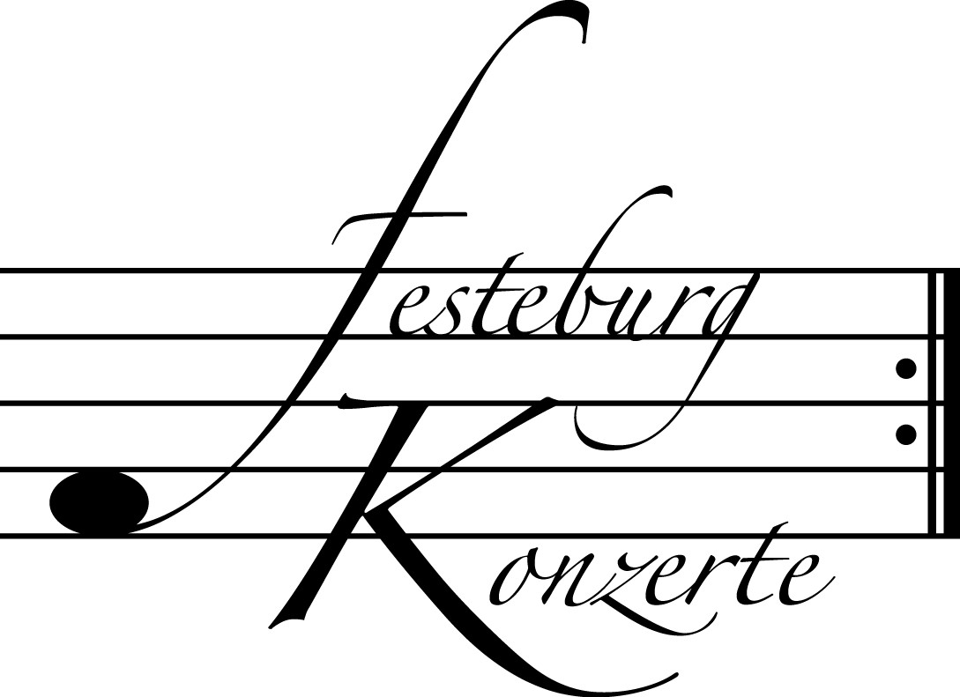
Unsere nächsten Konzerte

504. Konzert, Sonntag, 25. November 2012, 19:30
Trio Elego
Antonia Lorenz, Klarinette; Philipp Zeller, Fagott; Isabel von Bernstorff, Klavier
Werke von C.M.v. Weber, M. Glinka, F. Mendelssohn Bartholdy,
C. Saint-Saëns, J. Françaix und D. Schnyder
Karten zu € 14,- / 8,- (Freier Eintritt für Mitglieder des Freundeskreises)
!!!Freier Eintritt für Jugendliche bis 17 Jahre in Begleitung eines Erwachsenen!!!

505. Konzert, Sonntag, 20. Januar 2013, 19:30
Violine – Klavier
Simone Isabella Kochsiek, Violine; Paul Rivinius, Klavier
Werke von L.v. Beethoven, M. Ravel und J. Brahms
Karten zu € 14,- / 8,- (Freier Eintritt für Mitglieder des Freundeskreises)
!!!Freier Eintritt für Jugendliche bis 17 Jahre in Begleitung eines Erwachsenen!!!

506. (Sonder-)Konzert, Sonntag, 10. Februar 2013, 19:30
Xyrion Trio
Ida Bieler, Violine; Maria Kliegel, Violoncello; Nina Tichman, Klavier
Werke von L.v. Beethoven, F. Schubert und L. Janáček
Karten zu € 19,- / 11,- (Ermäßigter Eintritt für Mitglieder des
Freundeskreises, Schüler, Studenten und Senioren)

Weitere Informationen zu unseren Konzerten und zu der Mitgliedschaft im Freundeskreis für geistliche Musik,
Preungesheim E.V. erhalten Sie
unter 069-95410162 und unter www.Festeburgkonzerte.de

Karten an der Abendkasse oder jeweils 1 Monat vor dem Konzert im Vorverkauf bei:
- Kartenzentrale Festeburgkonzerte, Tel. 069-95410162, Fax 069-95410163
- Frankfurt Ticket GmbH, Tel. 069-1340-400, Fax 069-1340-444
- DER Reisebüro Rossmarkt, Rossmarkt 12, Tel. 069-92886890, Fax 069-928868923
- Fischers Lotto Laden, Homburger Landstraße 64, Tel. 069-63196655

503. Konzert Sonntag, 28. Oktober 2012, 19:30 Uhr

WEIMARER SOLISTEN
Birgit Erichson, Violoncello
Gerlinde Otto, Klavier

Mit freundlicher Unterstützung
der Stiftung Polytechnische Gesellschaft Frankfurt am Main

Karten zu € 14,- / € 8,-

Ermäßigter Eintritt für Schüler, Studenten und Senioren
Freier Eintritt für Mitglieder des Freundeskreises und Jugendliche bis 17 Jahren in Begleitung eines Erwachsenen

Eine Veranstaltung der evangelischen Festeburggemeinde Frankfurt-Preungesheim
An der Wolfsweide 48, 60435 Frankfurt am Main

P r o g r a m m

„Auf der Suche nach einem zeitgemäßen Kontrapunkt“
(Ignaz Moscheles)

Ludwig van Beethoven Sonate für Violoncello und Klavier
(1770 – 1827) D-Dur op. 102 Nr. 2
Allegro con brio
Adagio con molto sentimento d’affetto
Allegro – Allegro fugato

Thüring Braem Postkarten aus der Vergangenheit
(*1944) 5 Adagios und ein Presto für Violoncello und Klavier (Deutsche Uraufführung)
Der Weg von A nach E
„Fauré“
„1968“
„Tschaikowski“
„Beethoven“
„Luzern“ (Presto)

Nikolaj Mjaskowski Sonate Nr. 2 für Violoncello und Klavier
(1881 – 1950) a-Moll op. 81
Allegro moderato
Andante cantabile
Allegro con spirito

P A U S E

Johann Sebastian Bach / Zehn Präludien
Ignaz Moscheles aus dem Wohltemperierten Klavier (1685 – 1750) / (1794 – 1870) mit einer hinzugefügten Violoncellostimme
op. 137 a
Allegro maestoso (1.Teil Nr. 1)
Allegro non troppo (2.Teil Nr. 5)
Moderato con espressione (1.Teil Nr. 15)
Andante con moto espressivo (2.Teil Nr. 7)
Allegro molto (1. Teil Nr. 6 )
Andante (1. Teil Nr. 24)
Andante maestoso (1. Teil Nr. 21)
Allegro maestoso (2. Teil Nr. 6)
Andante espressivo (1. Teil Nr. 4)
Con moto agitato (1. Teil Nr. 2)

Birgit Erichson widmet diesen Celloabend ihrer verstorbenen Freundin,
Frau Richterin Rose Haas, von der sie dieses wunderbare
Cello (Andrea Castagneri 1747) erwerben durfte.
K ü n s t l e r p o r t r a i t s

Birgit Erichson begann nach dem Abitur ihr Cellostudium an der Hochschule für Musik Köln, wechselte dann zu Janos Starker an die Indiana University Bloomington, und legte ihr Konzertexamen bei Klaus Storck an der Hochschule für Musik und Theater Hannover ab.
Seit 1976 ist sie Mitglied des Abegg Trios, mit dem sie weltweit konzertiert und über 30 von der Kritik hochgelobte CDs produzierte. Sie spielte auch jahrelang im Collegium Aureum. Ihr Solo- und Kammermusikspiel wurde mit vielen Preisen und Auszeichnungen bedacht.
2009 ist eine CD mit Trios von Dmitri Schostakowitsch und Michael Obst erschienen. 2010 spielte sie mit dem Abegg Trio im Weißen Saal des Weimarer Schlosses eine neue Haydn CD ein.
Im September 2011 war Birgit Erichson mit dem Abegg Trio zu einer hoch beachteten zweiwöchigen Konzerttournee und Meisterklassen nach China eingeladen. Für November 2012 plant sie eine Konzertreise nach Amerika.
Birgit Erichson unterrichtet an der Hochschule für Musik Franz Liszt Weimar als Dozentin für Kammermusik.

Gerlinde Otto erhielt eine Ausbildung an der Spezialschule für Musik Halle/Leipzig, ehe sie ihr Studium an der Hochschule für Musik „Felix Mendelssohn Bartholdy“ in Leipzig aufnahm. Sie studierte bei Heinz Volger (Leipzig), Lidia Kozubek (Warszawa) und Rolf-Dieter Arens (Weimar). Besonderen Einfluss auf ihre künstlerische und pädagogische Entwicklung nahm die regelmäßige Begegnung mit Paul Badura-Skoda.
Konzertreisen führten Gerlinde Otto nach Bulgarien, Polen, Tschechien, Frankreich, Finnland, Österreich, Kanada, Korea, China, in die Schweiz und in die ehemalige Sowjetunion. Produktionen für Radio und Fernsehen, sowie CD-Aufnahmen ergänzen ihre künstlerische Aktivität.
Neben ihrer solistischen Tätigkeit wirkt Gerlinde Otto als eine vielseitige Kammermusikerin und Liedbegleiterin.
Gerlinde Otto hat seit 1992 eine Professur an der Hochschule für Musik Franz Liszt Weimar inne. Sie unterrichtet regelmäßig Meisterklassen in Norwegen, Rumänien, Kanada, Italien, China, Korea und in der Türkei. Sie ist Jurorin bei nationalen und internationalen Musikwettbewerben und seit 2010 Juryvorsitzende des Internationalen Klavierwettbewerbes Franz Liszt Weimar.

Weimarer Solisten
Seit 2006 formieren sich unter diesem Namen Professorinnen und Professoren sowie Dozenten der Hochschule für Musik Franz Liszt Weimar zu Kammermusikensembles, die in wechselnden Besetzungen auftreten.
Birgit Erichson und Gerlinde Otto konzertieren in diesem Rahmen seit dem Jahr 2009 miteinander. Das Duo plant die 10 Präludien von Bach/Moscheles für CD aufzunehmen.

